Prénom : ................................ | Date : ..........................................................................

 | L’ÉPOQUE CONTEMPORAINE  Documents

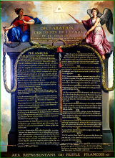 | 1789, 20/26 août  .........................................  .........................................  ......................................... | 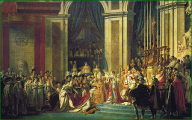 | 1804, le 2 décembre  .........................................  .........................................  .........................................
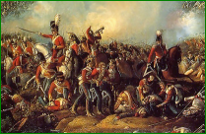 | 1815, le 18 juin  .........................................  .........................................  ......................................... | 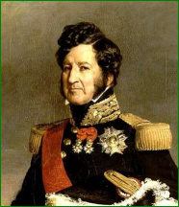 | 1839  .........................................  .........................................  .........................................
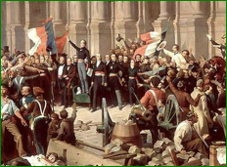 | 1848, le 25 février  .........................................  .........................................  ......................................... | 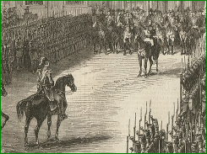 | 1852, le 2 décembre  .........................................  .........................................  .........................................
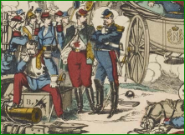 | 1870, le 1er septembre  .........................................  .........................................  ......................................... | 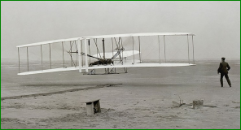 | 1903, le 17 décembre  .........................................  .........................................  .........................................
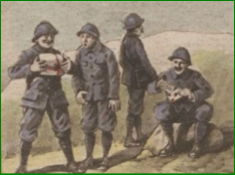 | 1914-1918, la Première Guerre Mondiale  .........................................  .........................................  ......................................... | 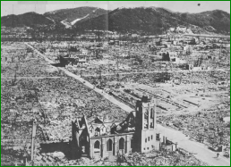 | 1939-1945, la Seconde Guerre Mondiale  .........................................  .........................................  .........................................
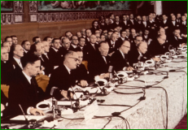 | 1957, le 25 mars  .........................................  .........................................  ......................................... | 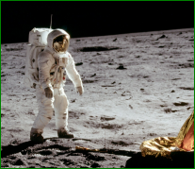 | 1969, le 21 juillet  .........................................  .........................................  .........................................

